Fazenda Esperança – Poconé-MT
O grupo desenvolvem diversos projetos sociais e principalmente a missão evangelizadora que acolhe jovens que estão no mundo das drogas e são encaminhados para a Fazenda da Esperança.
O GEV (Grupo Esperança Viva) é um grupo de pessoas que representa a Fazenda da Esperança, que trata-se de uma comunidade terapêutica reconhecida como a maior obra terapêutica da América Latina atuando na recuperação de dependentes químicos. O grupo desenvolvem diversos projetos sociais e principalmente a missão evangelizadora que acolhe jovens que estão no mundo das drogas e são encaminhados para a Fazenda da Esperança.

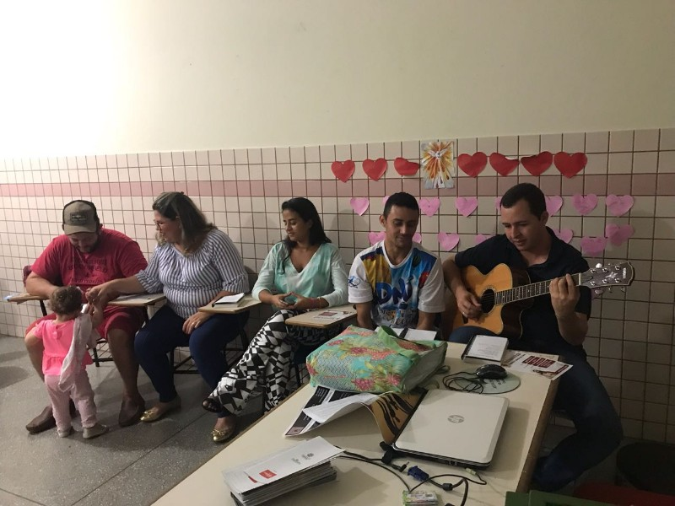
Foto: A GEV Cuiabá/MT da Fazenda Esperança realiza atividades sociais
A iniciativa tem a missão de transformar a vida de cada jovem que chega, praticamente, destruído pelo uso de drogas e álcool, ou seja, apresentar um novo estilo de vida, baseado na convivência, na espiritualidade e no trabalho. Com a tarefa de devolver a esperança e resgatar a dignidade das pessoas escravizadas pelos vícios, além de trabalhar o vazio existencial que o mundo moderno proporciona, tais como a falta do diálogo e o sentido de família, o GEV durante todos esses anos, entende que há esperança para todos.
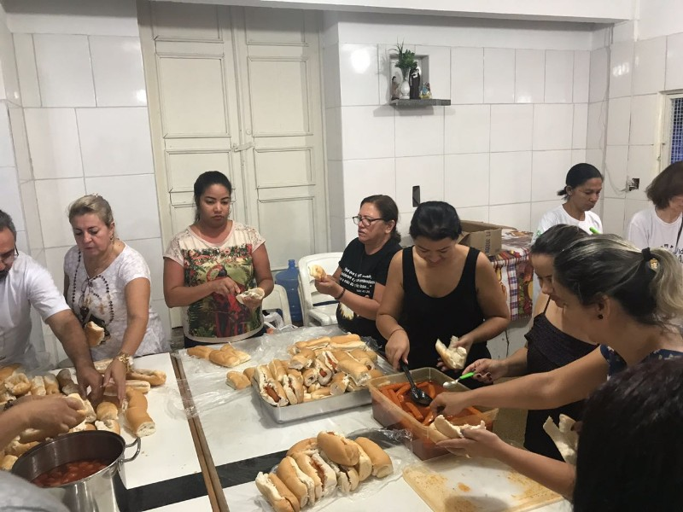
Foto: A GEV Cuiabá/MT da Fazenda Esperança servindo lanche aos acolhidos
A comunidade possui 35 anos de experiência e 90 unidade espalhadas pelo Brasil e no exterior mais de 40 GEVs, em 22 países do Ocidente ao Oriente. O grupo atende, em média, 4 mil acolhidos segundo a instituição. Em 2017 mais duas unidades foram abertas e, neste ano já somam cinco unidades a mais distribuídas no Brasil, Paraguai, Chile e Polônia.
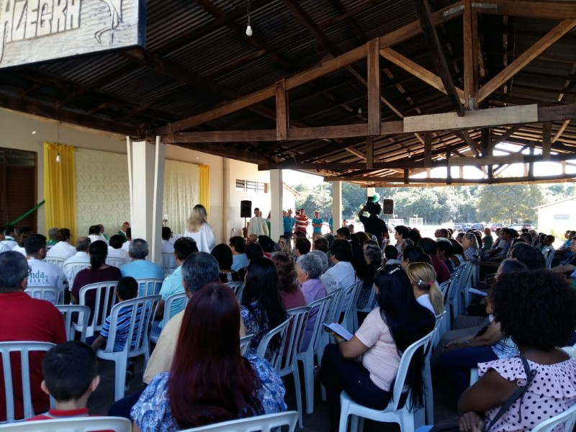
Foto: A GEV Cuiabá/MT da Fazenda Esperança em solenidade de inauguração da unidade de Poconé/MT
Em Mato Grosso, na cidade de Cuiabá o grupo trabalha há 7 anos com os trabalhos sociais. Segundo um dos integrantes do GEV, Clebson Marques Rodrigues, o trabalho desenvolvido vai além dos vícios em álcool e drogas, atinge também aos cleptomaníacos (Um transtorno de controle de impulsos que resulta em um impulso irresistível de roubar) e ninfomaníacos (nível elevado de desejo e de fantasias sexuais na mulher). Conforme Clebson, os acolhidos passam por um ano na Fazenda e depois retornam para as GEVs na cidade para permanecerem firmes no propósito de mudar de vida. Mas o trabalho é realizado também com seus familiares, no qual são apresentados o estilo de vida que receberam na Fazenda e assim eles estejam preparados para recebê-los. O GEV também desenvolve outros tipos de trabalhos sociais, tais como em presídios, hospitais e pastoral de rua sempre valorizando o que há de mais importante: a vida humana.

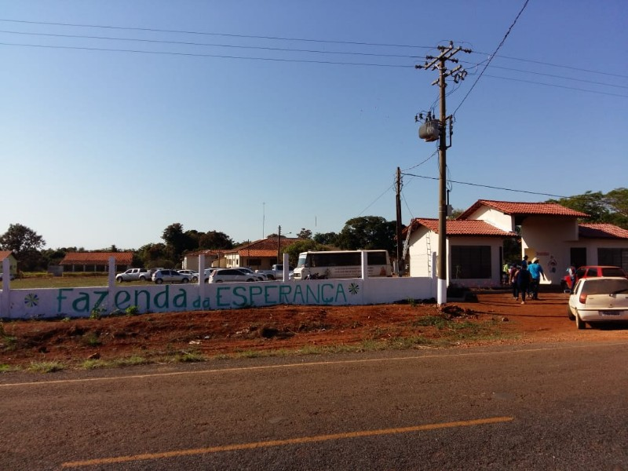
Foto: Entrada da Fazenda Nova Esperança em Poconé/MT

Clebson informou que recentemente o estado recebeu mais uma unidade da Fazenda Esperança e desta vez foi no município de Poconé (100 km de Cuiabá). A unidade foi inaugurada no último dia 8 de julho, na Rodovia Transpantaneira KM 3. “É uma fazenda dentro da cidade, no qual é realizado uma triagem para quem busca se recuperar e inclusive com a família. O propósito é ficar na Fazenda por um ano, depois eles retornam em busca de trabalho, participam das reuniões e sempre procuram a mudança de vida”.
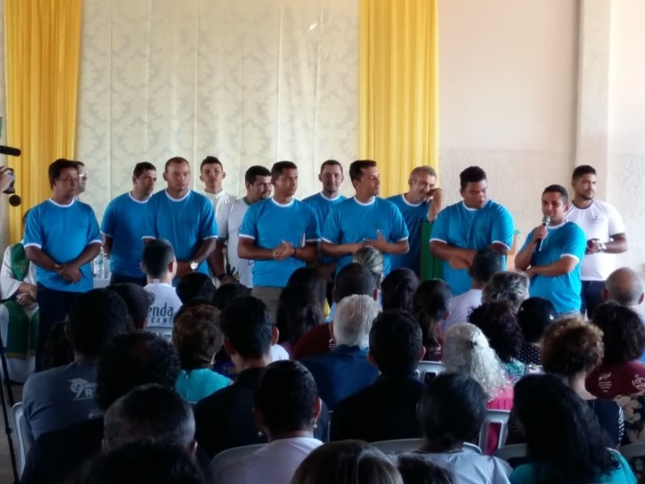
Foto: Acolhidos contam sobre suas experiências na Fazenda

Para conectar-se ao grupo é preciso participar da missa aos sábados às 18h, na Igreja do São Gonçalo, na avenida XV de Novembro, 664, em Cuiabá/MT. Mais informações pelo telefone (65) 9.9276-2858, falar com Clebson. Acesse a página da Fazenda Esperança: http://www.fazenda.org.br/
Por Laura Arruda
https://leiagora.com.br/2018/07/22/conheca-o-trabalho-social-da-gev-de-cuiaba-mt/

